专题三 湖泊
1.奥涅加湖位于俄罗斯西北部。湖盆从西北向东南延伸，湖形狭长，西北和北岸为由花岗岩组成的岩岸，平均水深30米，最大深度120米。湖泊约3/4水量来自周边58条河流，约1/4来自大气降水，湖水有4～5个月的结冰期。下图示意奥涅加湖地理位置。据此完成下列小题。
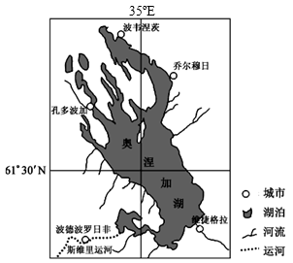
（1）奥涅加湖的成因有( )
①地壳断陷积水
②冰川侵蚀
③火山口集水
④河流改道
A．①② B．②③ C．①④ D．③④
（2）奥涅加湖湖盆( )
A．南部深，多湖滩 B．南部浅，多湖湾 C．北部深，多湖湾 D．北部浅，多湖滩
（3）奥涅加湖水位最低的月份是( )
A．2月 B．8月 C．10月 D．12月

2.苏木吉林湖位于内蒙古西部巴丹吉林沙漠高大沙丘中湖泊群的东南部,由南湖和北湖两个湖泊组成。下图示意苏木吉林湖区湖泊补给和排泄状况。据此完成下面小题。
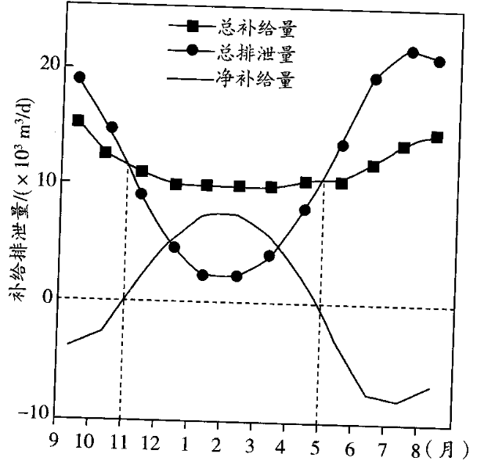
（1）苏木吉林湖区的主要补给水源( )
A.冬季结冰后补给停止 B.直接来自大气降水
C.补给量的季节变化小 D.流向受地形影响小
（2）对苏木吉林湖区排泄量影响最大的是( )
A.大气温度 B.水位高低 C.地表下渗 D.河道宽窄
（3）苏木吉林湖区湖泊面积最大的月份是( )
A.2月 B.5月 C.8月 D.11月
3.伊利湖、安大略湖分别是北美洲五大湖中最南、最东的湖泊。伊利湖面积约257万平方千米，平均深度18米，最深64米。安大略湖面积约196万平方千米，平均深度86米，最深244米。下图分别示意伊利湖和安大略湖的位置及其1972-1973年蒸发量变化。据此完成下列小题。
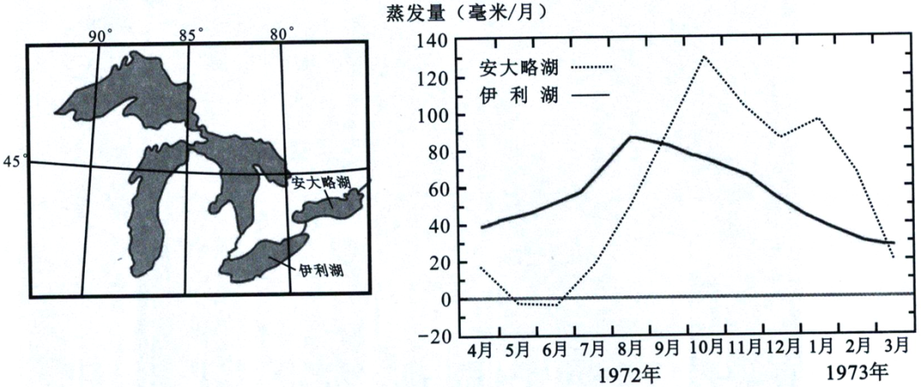
（1）安大略湖蒸发量峰值时间上迟于伊利湖，其主要影响因子是（ ）
A.面积 B.深度 C.纬度位置 D.海陆位置
（2）5-6月安大略湖多雾的原因是（ ）
A.降水使湖区周边温度降低 B.降水使湖面温度低于周边气温
C.融冰使湖区周边气温偏低 D.融冰使湖面温度低于周边气温
（3）安大略湖结冰期始于（ ）
A.10月 B.11月 C.12月 D.1月
4.新疆巴里坤湖(如图所示)位于天山东段,科学钻探发现其沉积物粒径从大到小分别有砂砾石、粉砂黏土、黏土石盐石膏。据此完成下列小题。
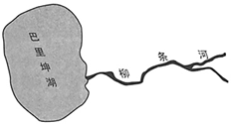
（1）从河口到湖心,巴里坤湖沉积物依次为( )
A.黏土石盐石膏-粉沙黏土-砂砾石 B.粉沙黏土-砂砾石-黏土石盐石膏
C.砂砾石-粉沙黏土-黏土石盐石膏 D.砂砾石-黏土石盐石膏-粉沙黏土
（2）巴里坤湖某地层自上而下为砂砾石层、粉沙黏土层、黏土石盐石膏层,这反映了该地质时期( )
A.湖盆地壳下沉 B.湖泊面积扩大
C.气候趋于干旱 D.河流侵蚀趋强
（3）巴里坤湖某一沉积层出现富含有机质(植物碎片)的深色黏土层,推测当时该地为( )
A.深水湖 B.咸水湖 C.沼泽地 D.盐碱地
5.哈拉湖是青海第二大湖泊,海拔4078米,四周被高大雪山环绕,受气候变化影响,近年来湖泊面积显著增长。哈拉湖地区人烟稀少,冻土和沼泽广布,湖区全年盛行偏西风。近年来随着青藏高原旅游探险活动的发展,哈拉湖地区成为热门的“冰雪机车挑战赛”场地。
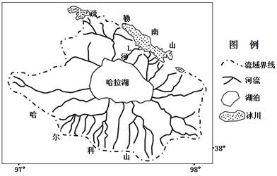
（1）哈拉湖周围共有二十多条河流汇入,其中L河是主要补给水源之一,原因是( )
①冰雪融水量大
②流量季节变化小
③沿途损耗少
④多地形雨
A.①②③ B.①②④ C.②③④ D.①③④
（2）哈拉湖面积增大带来的影响有( )
①湖面蒸发量减少
②地下水水位上升
③植被状况改善
④湖泊流域面积扩大
A.①② B.①④ C.②③ D.③④
（3）驴友驾车前往哈拉湖地区参加挑战赛的最佳季节为( )
A.春季 B.夏季 C.秋季 D.冬季
6.下图为达来诺尔湖位置图。该湖湖水只有补给,没有外泄,补给全靠四条河流的淡水注入。湖中生长着对环境极为挑剔的华子鱼,每年5月份,湖冰开始消融,华子鱼就要从达来诺尔湖湖口出发,沿河道逆流而上,找到合适的地方产卵。产卵后的华子鱼和孵出的幼鱼会游回大湖栖息、生长,冬季进入深水处过冬。由于生态退化、水草稀少,每年5月份,当地渔民就会在入湖的四条河流上游打下竹桩、铺设羊胡草把。据此回答下列问题。
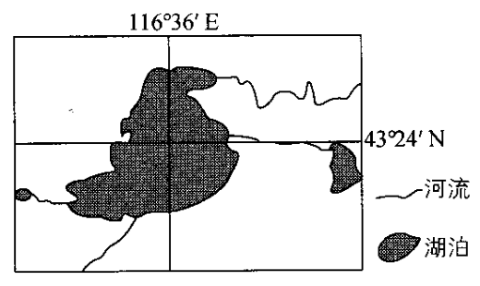
（1）依据图文信息,判断下列有关该湖泊的叙述中正确的是( )
A.冰川侵蚀形成的湖泊,是咸水湖 B.火山熔岩阻塞形成的湖泊,是淡水湖
C.地壳凹陷形成的湖泊,是咸水湖 D.风力侵蚀形成的湖泊,是淡水湖
（2）推测渔民捕捞华子鱼的最佳时间是( )
A.12月—次年1月 B.4—5月 C.6—7月 D.9—10月
（3）每年5月份,渔民在入湖河流上游打下竹桩、铺设羊胡草把的主要目的是( )
A.减缓流速,阻挡鱼类洄游 B.阻挡途中天敌,保护鱼类
C.利于鱼卵附着,确保幼鱼成活 D.利于扰动湖水,为鱼类提供饵料
7.图示R河流域,R河最终注入L湖。L湖后期因面积缩小一分为二。据此回答下列小题。
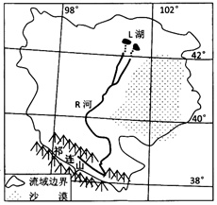
（1）R河径流量从源头到河口( )
A.逐渐增大 B.逐渐减小 C.先增大后减小 D.先减小后增大
（2）L湖“一分为二”的原因不包括( )
A.人类过度引用河水 B.流域内蒸发量增大
C.源头冰川融水增加 D.湖泊中部地势较高
（3）L湖萎缩对周边地区自然地理环境的影响为( )
A.农业灌溉水源减少 B.空气水汽含量增加
C.当地气温日趋升高 D.土地的荒漠化加剧
8.阅读图文材料,完成下列要求。
呼伦湖位于内蒙古境内,呈东北-西南狭长分布,湖长93km,平均宽度32km,湖水面积2339km²。达兰鄂罗木河、新开河位于呼伦湖东北部,河长25公里,流向受呼伦湖和海拉尔河水位变化的制约,顺逆不定,是呼伦湖的吞吐河流。呼伦湖是一个淡水湖和咸水湖不断转化的湖泊。冬季11月初至翌年4月下旬,呼伦湖水量处于不增不减的平稳状态。4月下旬开始,呼伦湖水位逐渐上升。下图示意呼伦湖位置及其周围水系。
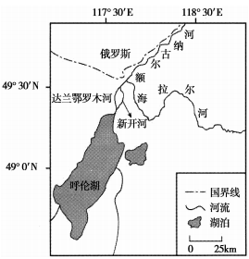
(1)分析呼伦湖在冬季11月初至翌年4月下旬期间水量稳定的主要原因。
(2)分析呼伦湖水位从4月下旬开始逐渐上升的主要原因。
(3)呼伦湖是一个淡水湖和咸水湖不断转化的湖泊,对此作出合理解释。

答案以及解析
1.答案：（1）A; （2）C; （3）A
解析：（1）由材料可推知,奥涅加湖位于褶皱一断裂变动带,地壳内力作用形成凹陷盆地,地质历史时期,冰川发育形成了多种冰蚀地形,大量的冰川融化后在凹地积水后形成奥涅加湖。
（2）根据图文材料可知,奥涅加湖湖盆西北和北岸岩性坚硬,不易被侵蚀,多湖湾.湖水较深。
（3）奥涅加湖属亚寒带大陆性气候,冬季寒冷,湖区降水主要来自西风从海洋上带来的降水和副极地低气压带气流上升带来的降水,降水季节变化小。10月中下旬至次年3月中下旬期间,湖水进入结冰期,水位逐渐下降;每年3月下旬过后,随着太阳直射点直射北半球且向北移,湖区气温回升,冰雪融化,湖水水位上升,因此2月湖水水位最低。
2.答案：（1）C；（2）A；（3）B
解析：（1）读图可知，冬季总补给量减少，但并未停止，且苏木吉林湖区的总补给量季节变化较小，由此可以判断该湖区的主要补给水源是地下水；该湖区位于西北地区，地下水的直接来源主要是河流水（冰雪融水）；地下水的流向受地形影响较大。
（2）读图可知，苏木吉林湖区的排泄量在冬季最低，夏季最高。结合材料可知，该湖区的主要排泄形式应是蒸发，则影响蒸发的主要因素是气温。
（3）11月—次年5月，该湖区的净补给量一直为正值，则可以判断湖泊水量一直在增加，因此5月份湖泊面积最大。
3.答案：（1）B; （2）D; （3）C
解析：（1）安大略湖蒸发量峰值时间迟于伊利湖,主要在于安大略湖水量大于伊利湖,升温慢。安大略湖的面积小于伊利湖,但是深度大于伊利湖。选B。
（2）安大略湖多雾在于水汽遇冷凝结,5-6月安大略湖蒸发量大,此时处于融冰期,融冰使湖面温度低于周边温度。选D。
（3）安大略湖结冰时放热,蒸发量增加,应该是12月份。选C。
4.答案：（1）C; （2）C; （3）C
解析：（1）本题考查河流沉积物。根据所学知识可知,河水由河口进入湖泊,随着水流流速逐渐减慢,颗粒大的沉积物先沉积,颗粒小的沉积物后沉积。从河口到湖心,沉积物粒径从大到小分布,故答案选C。
（2）本题考查环境改变对湖泊的影响。由上题可知从河口到湖心,巴里坤湖沉积物粒径逐渐减小。题中巴里坤湖某地层下层为粒径小的黏土石盐石膏层,说明当时该地层所在位置距河口较远;上层为粒径大的砂砾石层,说明当时该地层所在位置距河口较近。由此说明该地质时期河口不断向湖心推进,湖泊面积逐渐缩小,反映出该地质时期气侯趋于干旱,河流流量减少,河流侵蚀能力减弱,故C项正确,B、D项错误。由材料与题干信息无法判断湖盆地壳是否下沉,A错误。
（3）本题考查不同土壤类型的沉积物特征。根据材料可知,沉积层出现富含有机质(植物碎片)的深色黏土层,说明当时该地区适合植物生长,深水湖不利于植物生长,而咸水湖和盐碱地土壤贫瘠,不会富含有机质,可判断当时该地为沼泽地。故答突选C。
5.答案：（1）D; （2）C; （3）D
解析：（1）L河发源于高山冰川,冰川融水量大;受偏西风的影响,源头处在山地的迎风坡,多地形雨;河流短小流急,蒸发下渗量小,沿途损耗少;L河以高山冰雪融水和山地降水补给为主,夏季流量大、冬季流量小,流量季节变化大。
（2）湖面增大,供水面积增加,实际蒸发量增多;湖泊面积增大,水位上升,补给地下水水量增多,地下水水位上升;水分条件改善,植被覆盖率上升;流域面积主要由地形决定,短期内不会发生变化。
（3）该地海拔高,冻土广布,冬季冻土冻结,此时驾车进入湖区较为安全;其他季节表层冻土融化,车辆易陷入其中。
6.答案：（1）C；（2）A；（3）C
解析：（1）本题考查湖泊的成因及性质。图示地区为内蒙古高原，纬度约43°N，位于中纬度，没有冰川分布，A错误；该湖只有河流流入，无河流流出，为咸水湖，且地势低于周围地区，B、D错误；结合地理位置及选项可判断该湖是地壳凹陷形成的，C正确。故选C。
（2）本题考查地理环境对人类活动的影响。冬季（12月—次年2月）华子鱼会在深水处冬眠越冬，静止好捕捞，且湖面结冰厚，可以开展人类活动，A正确；每年5月湖冰开始消融；华子鱼沿海道逆流而上产卵，为保护华子鱼资源，产卵时不能大量捕捞，因此5月不是最佳捕捞时间，B错误；6—7月华子鱼处于产卵期或产卵期结束不久，且湖泊水位较高，不宜捕捞，C错误；9—10月华子鱼处于产卵后的育肥阶段，不是最佳捕捞时间，D错误。故选A。
（3）本题考查人类活动对地理环境的影响。由于生态环境退化，水草减少，河流中适合华子鱼产卵的地方减少，会影响其繁衍，因此当地渔民在入湖的四条河流上游打下竹桩、铺设羊胡草把，是为华子鱼洄游产卵营造合适环境，A错误，C正确；打下竹桩、铺设羊胡草把可以为鸟类提供停留的场所，有利于其捕鱼，B错误；饵料最丰富的位置应该在河流入湖口处，竹桩、羊胡草把可以引起湖水扰动，为鱼类提供饵料，但这并非是主要目的，主要目的还是营造产卵的环境，D错误。故选C。
7.答案：（1）C; （2）C; （3）D
解析：（1）本题考查河流流量的变化,据图分析R河发源于祁连山两山之间,有高山冰雪融水的补给,水量不断增加,逐渐流出山后,由于气候干旱蒸发增加及人类活动的影响,水量减少,并出现断流,据此判断R河流量:先增大后减少,故选C。
（2）本题考查湖泊水量变化的原因,L湖“一分为二”说明湖泊水量减少,面积萎缩,结合选项,人类过度引用河水、流域内蒸发量增大、湖泊中部地势较高都会造成湖泊一分为二,A、B、D错误;而源头冰川融水增加会增加湖泊的水量,湖泊水位上升,不会造成一分为二,C正确,故选C。
（3）据材料分析,L湖萎缩,说明水量减少,会导致农业灌溉水源减少,但不是对自然地理环境的影响,A错;湖泊面积减少,导致蒸发量减少,空气中水汽含量减少,B错;当地气温的变化与气候变化一致,C错;当地位于干旱半干旱地区,湖泊面积萎缩会加剧当地土地的荒漠化,D正确。
8.答案：(1)在此期间,呼伦湖水系各河流正值封冻期,地面径流补给减少或停止;降雪和蒸发对湖水位基本上没有影响,湖水量处于稳定状态。
(2)4月下旬(春季)开始,河流进入解冻期,流域内的积雪融化,注入湖内的径流量增加;此期间湖面冰层处在融化期,湖面蒸发量不大,水量损失较少。
(3)呼伦湖盐度的变化主要取决于水量的增减和是不是排水湖。当湖水量增加,水位上升,湖水通过新开河外排,成为排水湖(外流湖),盐分外排,湖水含盐量降低到一定程度,属于淡水湖;当湖水量减少,水位下降,海拉尔河水位高时,湖水停止外排,海拉尔河水注入,成为内陆湖,盐分无法排出,湖水含盐量升高到一定程度,形成咸水湖。
解析：(1)当湖水收入和支出相当时,呼伦湖水量稳定,考虑到呼伦湖位于内蒙古境内,受冬季风的影响大,且纬度较高,冬季呼伦湖水系各河流正值封冻期,地面径流补给减少或停止;降雪和蒸发对湖水位基本上没有影响,湖水量处于稳定状态。
(2)呼伦湖位于内蒙古境内,全流域属温带大陆性气候,补给水源以冰雪融水为主,4 月下旬(春季)开始,河流进入解冻期,流域内的积雪融化,注入湖内的径流量增加;此期间湖面冰层处在融化期,湖面蒸发量不大,水量损失较少。
(3)淡水湖和咸水湖的转化取决于新开河流向的变化。当湖水量增加,水位上升,湖水通过新开河外排,成为排水湖(外流湖),盐分外排,湖水含盐量降低到一定程度,属于淡水湖;当湖水量减少,水位下降,海拉尔河水位高时,湖水停止外排,海拉尔河水注入,成为内陆湖,盐分无法排出,湖水含盐量升高到一定程度,形成咸水湖。
